Caros amigos e apoiantes da Trätro! 7.2.2026

Agradecemos sinceramente todo o vosso apoio no ano passado e estamos muito gratos pelo que pudemos fazer pelos mais pobres com a ajuda de Deus (ver anexo).

Além disso, agradecemos sinceramente toda a ajuda de emergência que nos confiaram!

As enormes massas de água que desalojaram 300 000 pessoas estão a recuar e algumas já podem regressar às suas casas.
A AVA já não acolhe refugiados, mas fornecemos o necessário a outros centros de acolhimento.
Para isso, a organização humanitária amiga ORA, em Andorf/OÖ, financiou-nos um camião usado novo, pelo que estamos muito gratos!
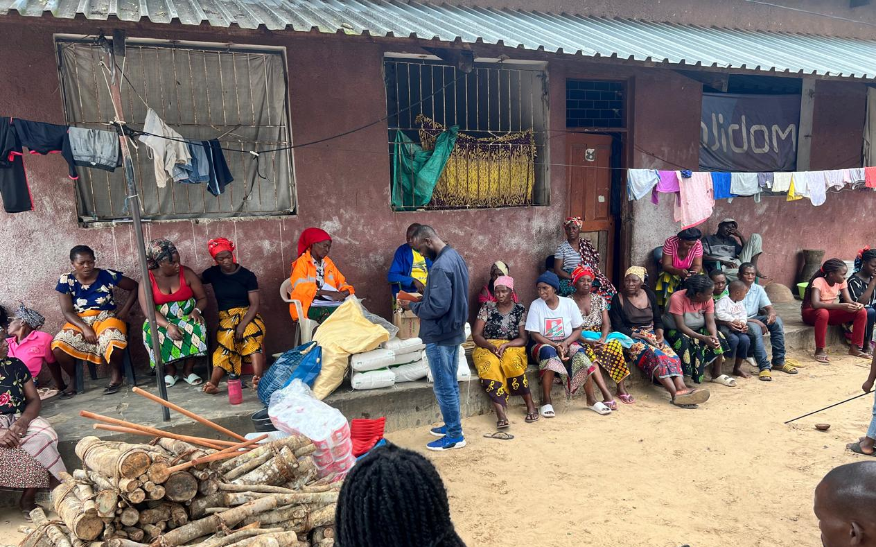

Além disso, temos de renovar os nossos edifícios, pois a água da chuva encharcou muitas paredes, inclusive na nossa casa de hóspedes, para onde me mudarei novamente na próxima semana.
Um novo (ou primeiro) reboco está a ser feito e telhados de proteção adicionais serão instalados.

O meu voo é na próxima terça-feira e não vou mais esperar na Áustria pelo meu visto de missionário, nem pelo dinheiro da venda da casa... Dez semanas são suficientes!
Entretanto, o nosso contentor chegou e foi desalfandegado, o nosso carro ainda está a caminho. O Heinz tem muita burocracia para tratar, e também está a ser trabalhada uma nova estrutura de gestão para a EMCA.

Todas as doações recebidas até terça-feira para as vítimas das inundações ou outros projetos de ajuda humanitária posso levar em dinheiro, o que poupa custos de transferência bancária.

Muito obrigada por todo o vosso apoio!!! 😊
Vamos também rezar para que não haja mais ciclones e chuvas fortes, pois a estação das chuvas ainda não acabou!

Saudações cordiais com a bênção de Deus! 😊

Sabine Appel-Mohrs
https://www.traetro.at/
TräTro - Tränen trocknen in Afrika e.V. (Secando lágrimas na África)
(esta é a designação exata da conta para o novo sistema de verificação do banco)
Conta Trätro: IBAN: AT574480010653130001 BIC: VBOEATWWOOE
Selo de qualidade para doações desde 2015, doações dedutíveis no imposto de renda

Traduzido com a versão gratuita do tradutor - DeepL.com

